Web app: Sistema web de administración de medicamentos para diferentes usuarios.

Problema a resolver:

En la actualidad bajo el esquema de post-medicación, existen diversos factores que no permiten que esta se pueda llevar a cabo de manera correcta y completa.

Dado esto surgen diversos problemas los cuales los podemos clasificar de la siguiente forma.

* El mal manejo que las personas tienen sobre sus medicamentos (Cantidades).
* El mal manejo del tiempo de administración de una persona sobre cada medicamento.
* La desinformación acerca de costos, costes, lugares de obtención.

Necesidad del cliente: Mantener el control de su medicación en términos de tiempos, costos.

1. Generando 10 ideas

Aplicación de escritorio

Aplicación móvil

Aplicación web (Responsive)

Aplicación para Smart watch

Aplicación para Smart tv

Aplicación para consolas

1. Feedback

Aplicación de escritorio:

* Es una alternativa ya que la versatilidad de una computadora permite ejecutar una aplicación.
* No es una buena alternativa ya que toda aplicación requiere de ejecutarse en una máquina que tenga ciertas características.

Aplicación móvil

* Es una alternativa ya que actualmente en mayoría la población cuenta con acceso a un dispositivo móvil
* No es una buena alternativa ya que toda aplicación requiere de ejecutarse en un dispositivo con ciertas características.

Aplicación web (Responsive)

* Versatilidad de acceso, se puede acceder desde cualquier dispositivo.
* No es una alternativa porque requiere acceso a internet.

Aplicación para Smart watch.

* Es una alternativa porque es la más sencilla en términos de usabilidad.
* No es una alternativa por su dificultad de obtención.

Aplicación para Smart tv

* ---------------------------------------------------------------------
* No es una alternativa por su dificultad de obtención.

Aplicación para consolas

* Por el tiempo de actividad del disposivos.
* No es una alternativa por su dificultad de obtención.

Tipo de sistema y tecnologías:

Tipo de sistema: Aplicación web

* Análisis y diagramas – Lucidchart
* Diseño funcional – Figma
* Base de datos
  + MySQL
* Front-end
  + Angular o React (HTML, CSS, JS)
  + Bootstrap
* Backend
  + Java – Spring
  + Python

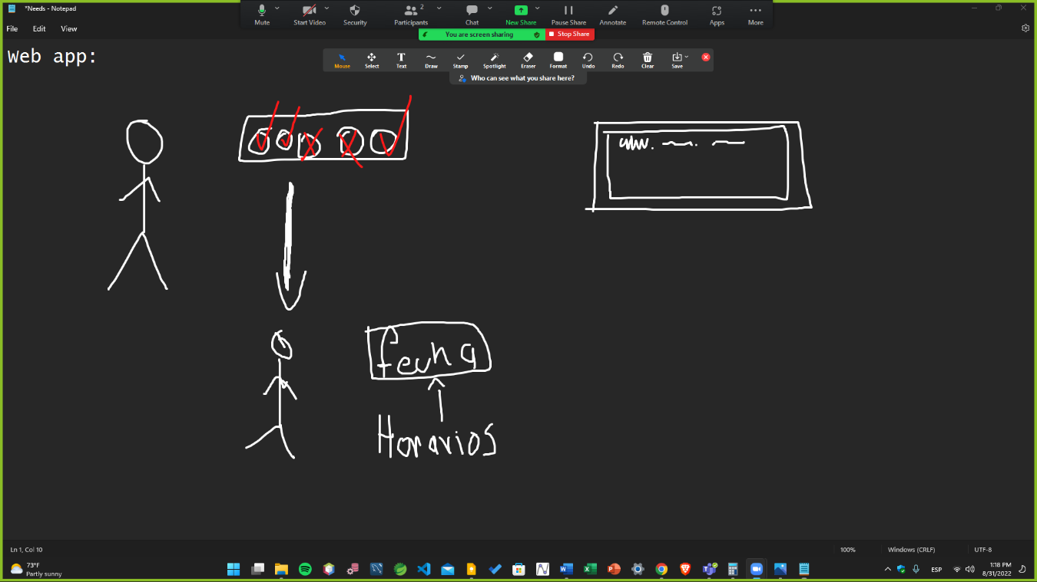

Para la base de datos:

Se utilizará MySQL como motor de base de datos, por ende, se utilizarán bases de datos Relacionales. Contendrán las relaciones necesarias para poder evitar en mayor medida la redundancia de datos de los registros sobre la misma.

Para la parte de usuarios se utilizará una tabla diferente relacionada con los pacientes o clientes la cual va a tener datos de acceso mediante usuario y contraseña.

* La contraseña deberá tener al menos 3 caracteres y máximo 8 caracteres.
* El nombre de usuario deberá ser único para cada registro.

Nota: La base de datos va a ser autogenerada con el framework de JAVA, spring boot, el cual precisa de herramientas de desarrollo necesarias para realizar esto. Las relaciones se mapearán utilizando Hibernate y JPA.

La aplicación mostrará solo las medicaciones pendientes, si se desea consultar el historial de medicaciones completo, se mostrará una pantalla dedicada sin posibilidad de modificar registros.

La aplicación manejara un sistema de notificaciones X el cual se habilitará en 2 tiempos, el primer tiempo será el día que el cliente tenga que medicarse y el segundo tiempo será 5 minutos antes de la hora de medicación.

Una vez que se lleve a cabo la medicación de forma exitosa, el sistema ofrecerá la opción de repetir dando la posibilidad de elegir el tiempo en el que se pueda aplicar.

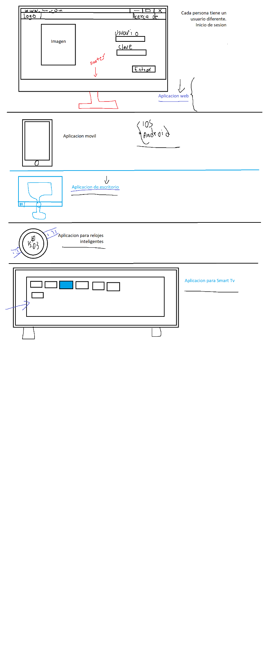

Sketch inicial

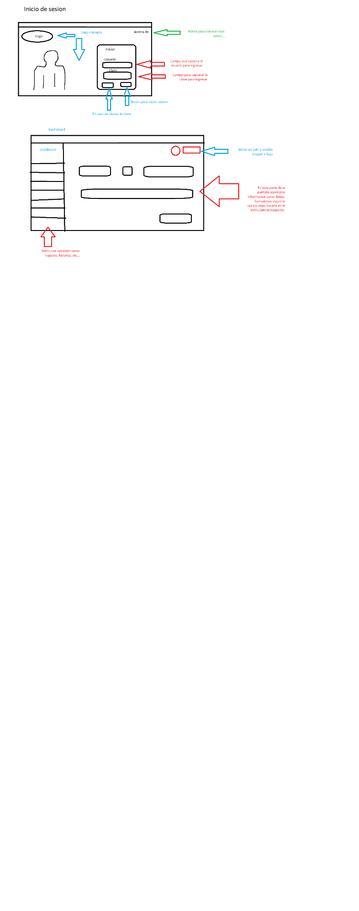

Diagrama ER hasta hoy

